## **Τρόπος Αξιολόγησης**

**Για την αξιολόγηση του μοντέλου χρησιμοποιούνται οι παρακάτω μετρικές:**

**Precision (PositivePredictedValue)**



**Recall (TruePositiveRate)**



**f1-score**

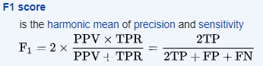

**Support**

**Support είναι ο αριθμός των πραγματικών εμφανίσεων της κλάσης στο καθορισμένο σύνολο δεδομένων. Η ανισορροπημένη υποστήριξη στα δεδομένα εκπαίδευσης μπορεί να υποδηλώνει δομικές αδυναμίες στις αναφερόμενες βαθμολογίες του ταξινομητή και θα μπορούσε να υποδηλώνει την ανάγκη για στρωματοποιημένη δειγματοληψία ή επανεξισορρόπηση. Η υποστήριξη δεν αλλάζει μεταξύ των μοντέλων αλλά αντ 'αυτού διαγνώζει τη διαδικασία αξιολόγησης.**

**Confusion Matrix**

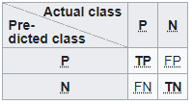

**Accuracy (overall)**

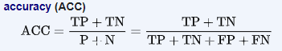

# **ModelNet40 (with 40 classes)**

**Dataset info**

**Το dataset αποτελείται από 40 κατηγορίες μοντέλων CAD με format “.off”.**

**Είναι ήδη χωρισμένο σε train-test με κάποιες κλάσεις να έχουν 1000 εγγραφές για εκπαίδευση και 100 για έλεγχο και κάποιες άλλες 500 για εκπαίδευση και το ίδιο για τον έλεγχο. Περισσότερες πληροφορίες για το πλήθος των κλάσεων μπορούν να ληφθούν υπόψη και από την κολώνα support στο Classification Report.**

**Train-Test time**

**Για την εκπαίδευση του δικτύου σε περιβάλλον με κάρτα γραφικών NVIDIA GTX-1060(6GB) για τις 40 κλάσεις και για 15 εποχές ο χρόνος εκτέλεσης ήταν περίπου 14 ώρες.**

**Για τον έλεγχο (testing) του δικτύου σε περιβάλλον με κάρτα γραφικών NVIDIA GTX-1060(6GB) για τις 40 κλάσεις ο χρόνος εκτέλεσης ήταν περίπου 12 λεπτά.**

**Results-Performance**

**Normalized confusion matrix**

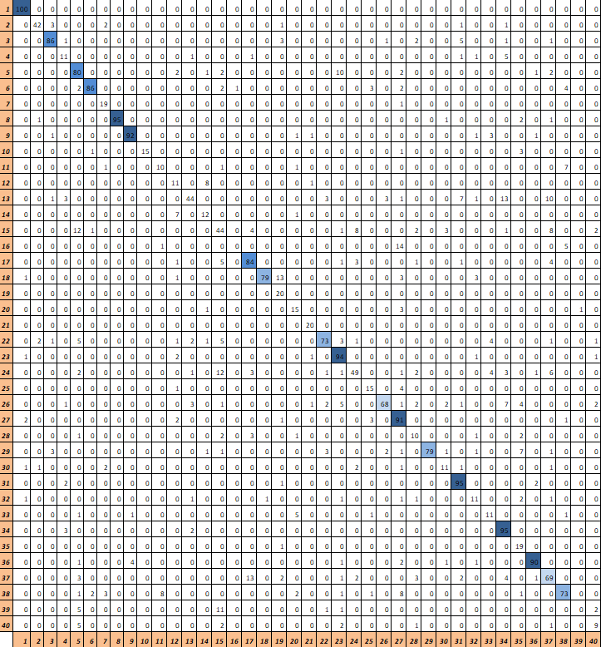

**Classification report**

|  |  |  |  |  |
| --- | --- | --- | --- | --- |
| **Class** | **precision** | **recall** | **f1-score** | **support** |
|  |  |  |  |  |
| **airplane** | 0.94 | 1 | 0.97 | 100 |
| **bathtub** | 0.91 | 0.84 | 0.87 | 50 |
| **bed** | 0.91 | 0.86 | 0.88 | 100 |
| **bench** | 0.52 | 0.55 | 0.54 | 20 |
| **bookshelf** | 0.68 | 0.8 | 0.73 | 100 |
| **bottle** | 0.96 | 0.86 | 0.91 | 100 |
| **bowl** | 0.7 | 0.95 | 0.81 | 20 |
| **car** | 1 | 0.95 | 0.97 | 100 |
| **chair** | 0.95 | 0.92 | 0.93 | 100 |
| **cone** | 1 | 0.75 | 0.86 | 20 |
| **cup** | 0.53 | 0.5 | 0.51 | 20 |
| **curtain** | 0.39 | 0.55 | 0.46 | 20 |
| **desk** | 0.81 | 0.51 | 0.63 | 86 |
| **door** | 0.5 | 0.6 | 0.55 | 20 |
| **dresser** | 0.5 | 0.51 | 0.51 | 86 |
| **flower_pot** | 0 | 0 | 0 | 20 |
| **glass_box** | 0.78 | 0.84 | 0.81 | 100 |
| **guitar** | 0.99 | 0.79 | 0.88 | 100 |
| **keyboard** | 0.48 | 1 | 0.65 | 20 |
| **lamp** | 0.58 | 0.75 | 0.65 | 20 |
| **laptop** | 0.83 | 1 | 0.91 | 20 |
| **mantel** | 0.88 | 0.73 | 0.8 | 100 |
| **monitor** | 0.77 | 0.94 | 0.85 | 100 |
| **night_stand** | 0.75 | 0.57 | 0.65 | 86 |
| **person** | 0.65 | 0.75 | 0.7 | 20 |
| **piano** | 0.92 | 0.68 | 0.78 | 100 |
| **plant** | 0.66 | 0.91 | 0.77 | 100 |
| **radio** | 0.42 | 0.5 | 0.45 | 20 |
| **range_hood** | 1 | 0.79 | 0.88 | 100 |
| **sink** | 0.58 | 0.55 | 0.56 | 20 |
| **sofa** | 0.83 | 0.95 | 0.89 | 100 |
| **stairs** | 0.52 | 0.55 | 0.54 | 20 |
| **stool** | 0.5 | 0.55 | 0.52 | 20 |
| **table** | 0.73 | 0.95 | 0.83 | 100 |
| **tent** | 0.47 | 0.95 | 0.63 | 20 |
| **toilet** | 0.94 | 0.9 | 0.92 | 100 |
| **tv_stand** | 0.65 | 0.69 | 0.67 | 100 |
| **vase** | 0.8 | 0.73 | 0.76 | 100 |
| **wardrobe** | 0 | 0 | 0 | 20 |
| **xbox** | 0.53 | 0.45 | 0.49 | 20 |
|  |  |  |  |  |
| **accuracy** |  |  | 0.78 | 2468 |
| **macro avg** | 0.69 | 0.72 | 0.69 | 2468 |
| **weighted avg** | 0.79 | 0.78 | 0.78 | 2468 |

# **ModelNet10 (with 10 classes)**

**Dataset info**

**Το dataset αποτελείται από 10 κατηγορίες μοντέλων CAD με format “.off”.**

**Είναι ήδη χωρισμένο σε train-test με κάποιες κλάσεις να έχουν 1000 εγγραφές για εκπαίδευση και 100 για έλεγχο και κάποιες άλλες 500 για εκπαίδευση και το ίδιο για τον έλεγχο. Περισσότερες πληροφορίες για το πλήθος των κλάσεων μπορούν να ληφθούν υπόψη και από την κολώνα support στο Classification Report.**

**Train-Test time**

**Για την εκπαίδευση του δικτύου σε περιβάλλον με κάρτα γραφικών NVIDIA GTX-1060(6GB) για τις 10 κλάσεις και για 15 εποχές ο χρόνος εκτέλεσης ήταν περίπου 4 ώρες.**

**Για τον έλεγχο (testing) του δικτύου σε περιβάλλον με κάρτα γραφικών NVIDIA GTX-1060(6GB) για τις 10 κλάσεις ο χρόνος εκτέλεσης ήταν περίπου 3 λεπτά.**

**Results-Performance**

**Normalized confusion matrix**

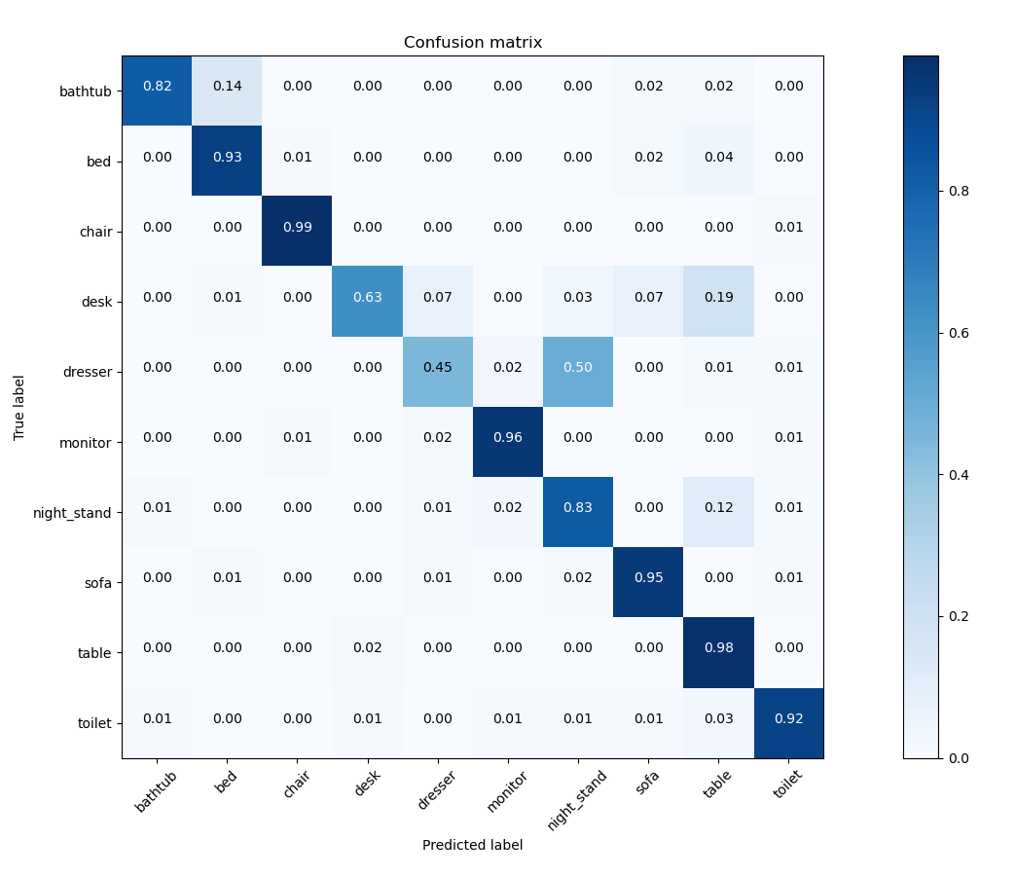

**Classification report**

|  |  |  |  |  |
| --- | --- | --- | --- | --- |
| **Class** | **precision** | **recall** | **f1-score** | **support** |
|  |  |  |  |  |
| **bathtub** | 0.95 | 0.82 | 0.88 | 50 |
| **bed** | 0.91 | 0.93 | 0.92 | 100 |
| **chair** | 0.98 | 0.99 | 0.99 | 100 |
| **desk** | 0.95 | 0.63 | 0.76 | 86 |
| **dresser** | 0.8 | 0.45 | 0.58 | 86 |
| **monitor** | 0.95 | 0.96 | 0.96 | 100 |
| **night_stand** | 0.59 | 0.83 | 0.69 | 86 |
| **sofa** | 0.9 | 0.95 | 0.93 | 100 |
| **table** | 0.74 | 0.98 | 0.84 | 100 |
| **toilet** | 0.95 | 0.92 | 0.93 | 100 |
|  |  |  |  |  |
| **accuracy** |  |  | 0.86 | 908 |
| **macro avg** | 0.87 | 0.85 | 0.85 | 908 |
| **weighted avg** | 0.87 | 0.86 | 0.85 | 908 |